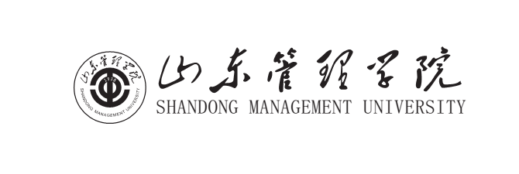
教学实习大纲
（实习名称：如认识实习）

专业名称：
制 定 人：
审 定 人：
修（制）订日期：

一、实习目的：
（一）巩固和加强机械制图课程的理论知识，为机械设计、专业课后续课程的学习奠定必要的基础。
（二）使学生掌握机械总成、各零部件及其相互间的连接关系、拆装方法和步骤及注意事项；
（三）使学生懂得并能正确地使用常用机、工、量具和专门工具；
（四）熟悉和掌握安全操作常识，零部件拆装后的正确放置、分类及清洗方法，培养文明生产的良好习惯。
（五）锻炼和培养学生的动手能力。

二、实习质量标准及要求
（一）遵守安全操作规程，避免不安全事故的发生
（二）独立完成各机构、总成、机件的拆装，掌握它们相互间的装配关系及调整方法。
（三）熟悉各机构装置机件名称、作用和结构特点。了解所拆装机械的性能，零部件设计原理、加工方法。
（四）测绘关键零部件的图。
（五）学会判断、分析、处理动力机械的常见故障及正确使用各种专用机、工、量具。
（六）文明生产、杜绝乱拆、乱放、不讲清洁的坏习惯。
三、实习基本内容
（一）入门知识讲授：
1、了解拆装实习的性质、任务及要求。
2、掌握拆装设备和工具正确使用方法。
3、了解拆装实习的安全和文明操作的注意事项。
4、讲授汽车基本构造及发动机基本构造与工作原理。
（二）发动机曲柄连杆机构及配气机构的拆装
1、观察并拆卸发动机的外部装置，了解气功能和其它机构的连接关系。
2、按顺序拆卸气缸盖、活塞组、气门组、凸轮轴、曲轴等曲柄连杆机构和配气机构，认识其名称、作用、工作原理和连接关系，然后按技术要求装复，并注意正时齿轮记号、连杆、活塞的标记等，以保证正确安装。
3、在拆卸过程中了解润滑油路和冷却水的循环水路。
（三）发动机燃料供给系的拆装
1、观察发动机燃料系的组成，了解总成名称、作用和连接关系。
2、拆装燃油滤清器总成，了解其结构和工作过程。
（四）发动机冷却系、润滑系总成
1、拆装水泵，了解其结构、零件名称和工作原理。
2、拆装机油泵，了解其结构、零件名称和工作原理。
3、拆装机油滤清器，了解其结构、零件名称、工作原理和滤清油路。
4、观察节温器、分水管、机油调压阀、旁通阀和曲轴箱通风、单向阀等结构，弄清其工作原理。
（五）发动机主要零部件的测绘
1、每人测绘一件发动机的主要零部件。
2、上机绘制测绘的零部件，要求标柱尺寸及零部件名称和材质。
（六）装复发动机总成
根据拆装过程按要求装复发动机，装复过程中要求注意安装顺序、每个螺栓的紧固力矩及装配间隙的调整等。
- 成绩考核办法
考核内容主要含三方面的内容：指导教师考核评分、实习报告及实习日志、实习单位鉴定。最终成绩各部分所占比例由各学院根据专业特点自行确定。
- 实习说明
课程总学分（学分） |  |  | 实习时间（周）
实习方式 | 集中实习□ 小组实习□ 分散实习□
实习性质 | 认识实习□ 生产实习□ 毕业实习□ 教育实习□ 集中实践环节□
适用专业：电气工程及其自动化
教材及参考书：（格式为: 著者. 书名[M]. 版本(第1版不注). 出版地：出版者, 出版时间）
1.潘新民, 王燕芳. 微型计算机控制技术[M], 第2版. 北京: 电子工业出版社, 2003.
所属教研室意见：

教研室主任（签字）： 年 月 日
二级学院意见：

分管院长（签字）： （公章） 年 月 日
注： 参考样本，填写时请删除。

